目录

登陆界面WEBUI001 2

钓点管理 3

投诉处理_待处理WEBUI002 3

投诉处理_待处理详情WEBUI003 4

投诉处理_已处理WEBUI004 4

投诉处理_已处理投诉详情WEBUI005 5

钓点列表_正常钓点WEBUI006 5

钓点列表_正常钓点详情WEBUI007 6

钓点列表_已关闭WEBUI008 7

钓点列表_已关闭钓点详情WEBUI009 8

评价管理_已删除WEBUI010 9

评价管理_已删除详情WEBUI011 10

评价管理_未删除WEBUI012 10

评价管理_未删除详情WEBUI013 11

渔具点管理 12

投诉处理_待处理WEBUI014 12

投诉处理_待处理详情WEBUI015 13

投诉处理_已处理WEBUI016 14

投诉处理_已处理详情WEBUI017 14

渔具店列表_正常渔具店WEBUI018 15

渔具店列表_正常渔具店详情WEBUI019 15

渔具店列表_已关闭渔具店WEBUI020 16

渔具店列表_已关闭渔具店详情WEBUI021 17

评价管理_已删除WEBUI022 18

评价管理_已删除详情WEBUI023 18

评价管理_未删除WEBUI024 19

评价管理_未删除详情WEBUI025 20

用户管理 21

正常用户WEBUI026 21

正常用户详情WEBUI027 22

黑名单WEBUI028 23

黑名单详情WEBUI029 24

动态管理 25

正常动态WEBUI030 25

正常动态详情WEBUI031 26

已关闭动态WEBUI032 27

已关闭动态详情WEBUI033 28

公告管理 29

公告列表WEBUI034 29

公告列表详情WEBUI035 29

新建公告WEBUI036 30

操作日志WEBUI037 30

管理员密码修改WEBUI038 31

# 登陆界面WEBUI001

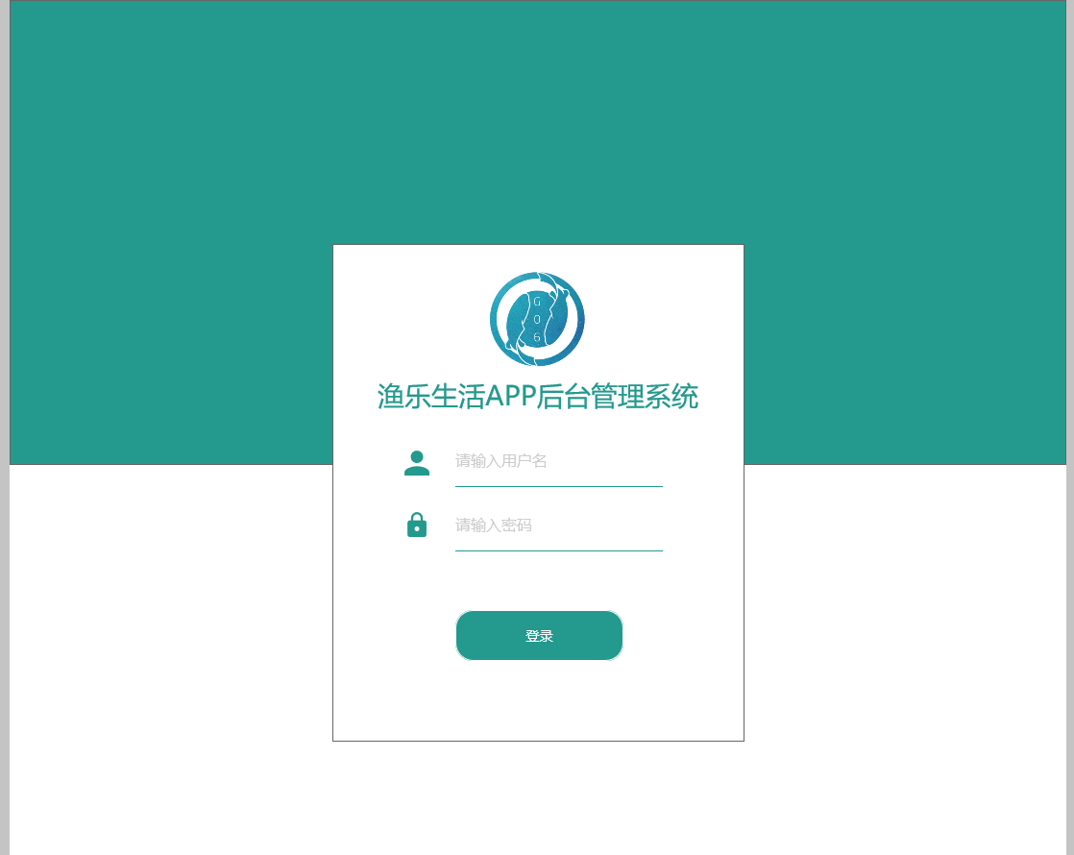

# 钓点管理

## 投诉处理_待处理WEBUI002

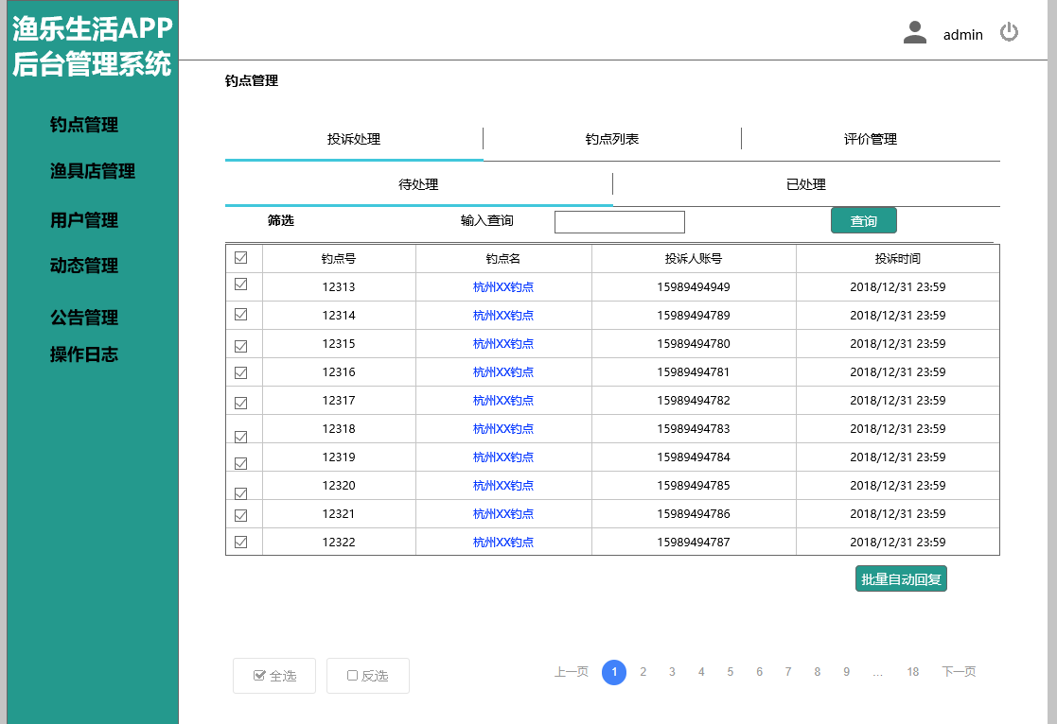

### 投诉处理_待处理详情WEBUI003

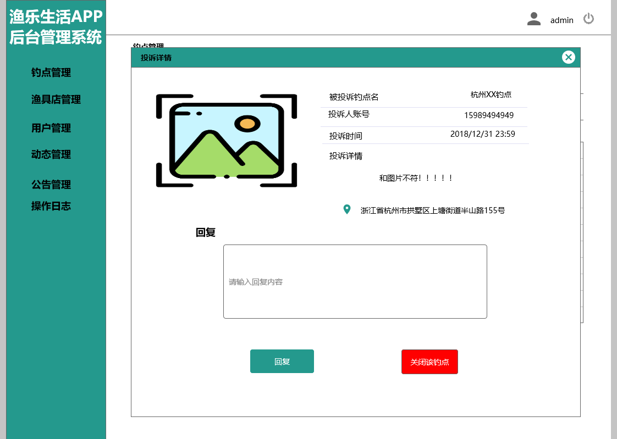

## 投诉处理_已处理WEBUI004

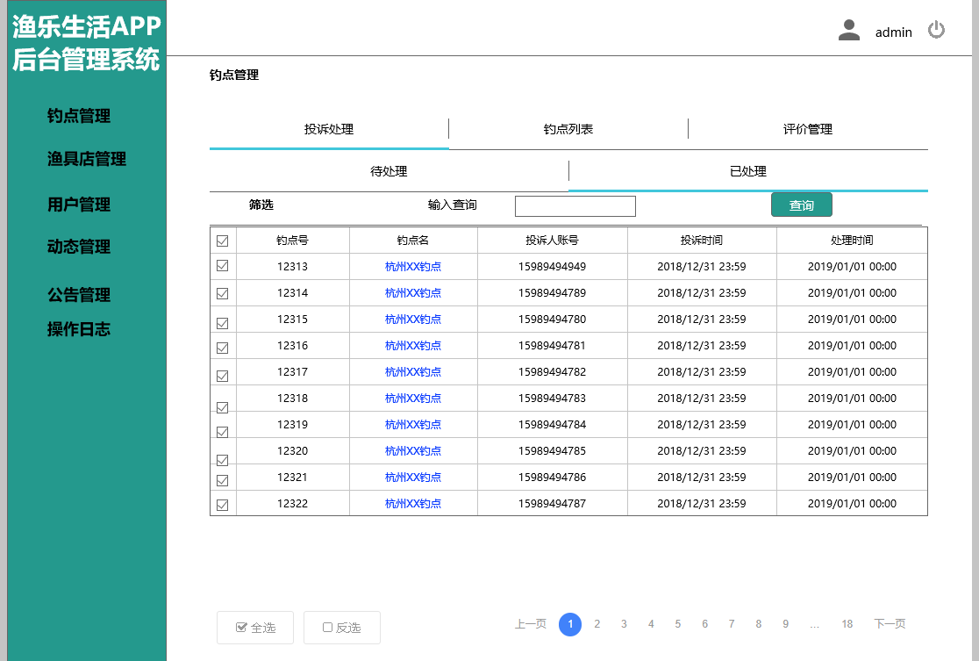

### 投诉处理_已处理投诉详情WEBUI005

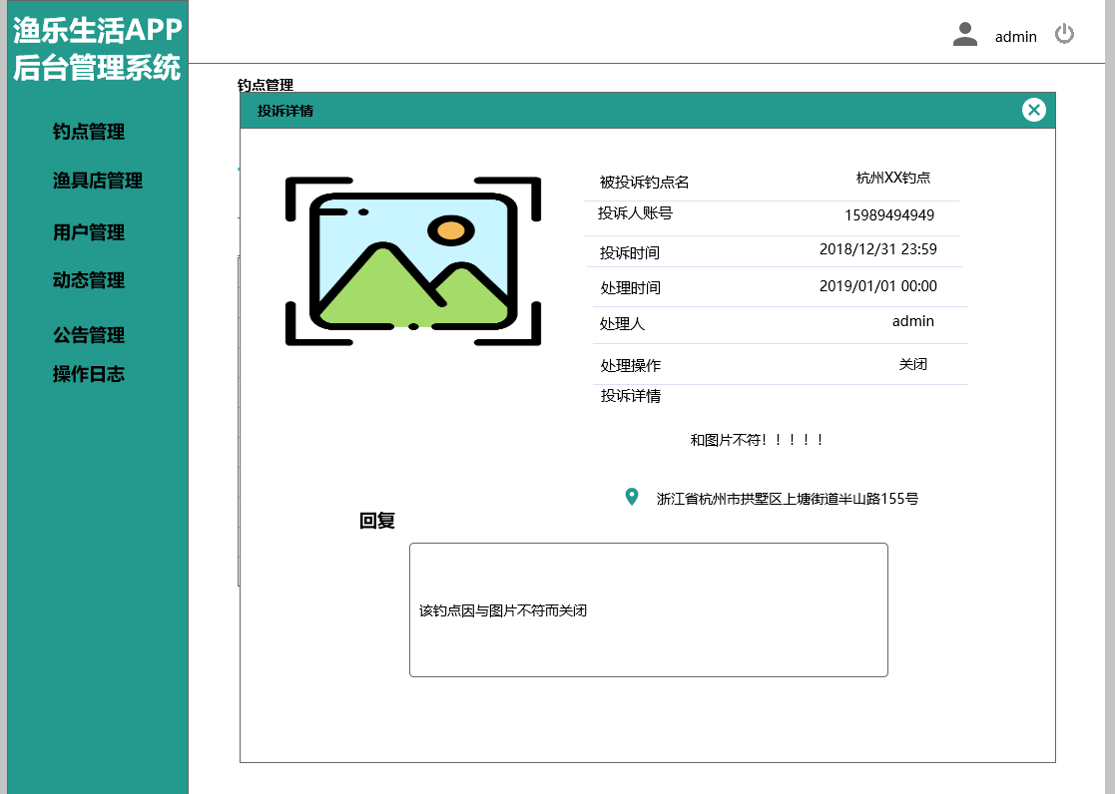

## 钓点列表_正常钓点WEBUI006

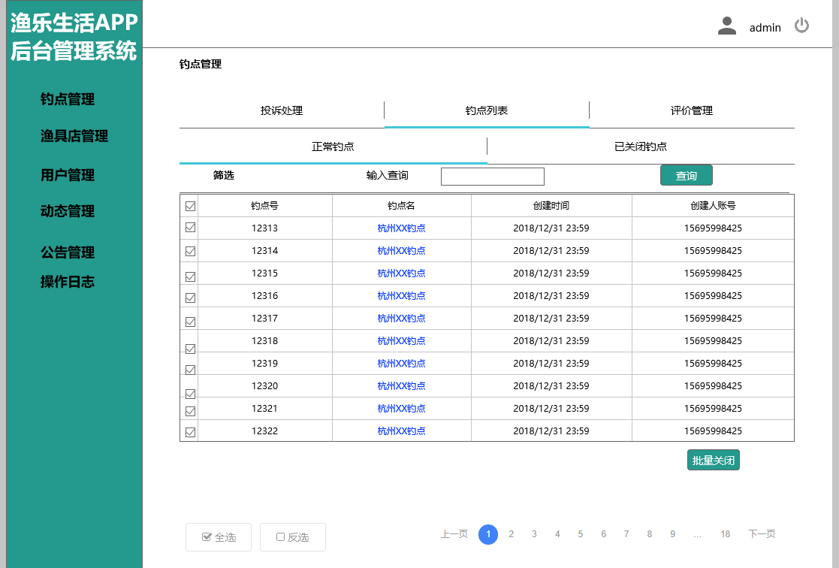

### 钓点列表_正常钓点详情WEBUI007

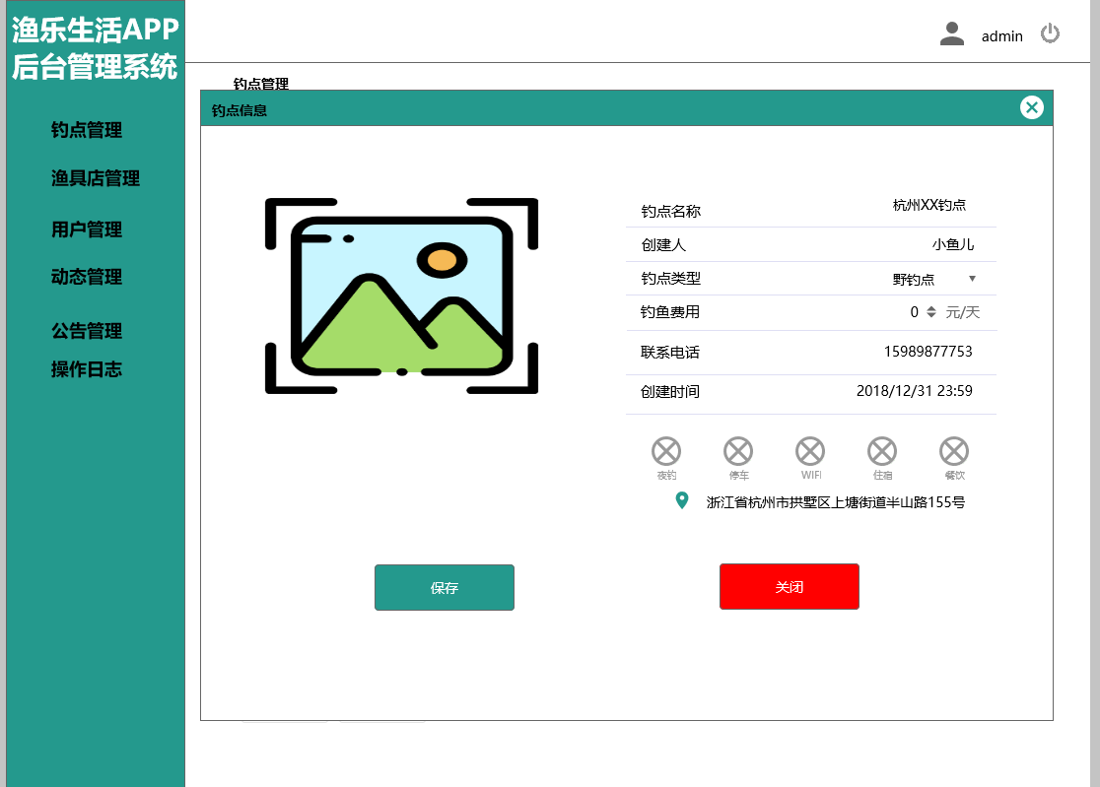

## 钓点列表_已关闭WEBUI008

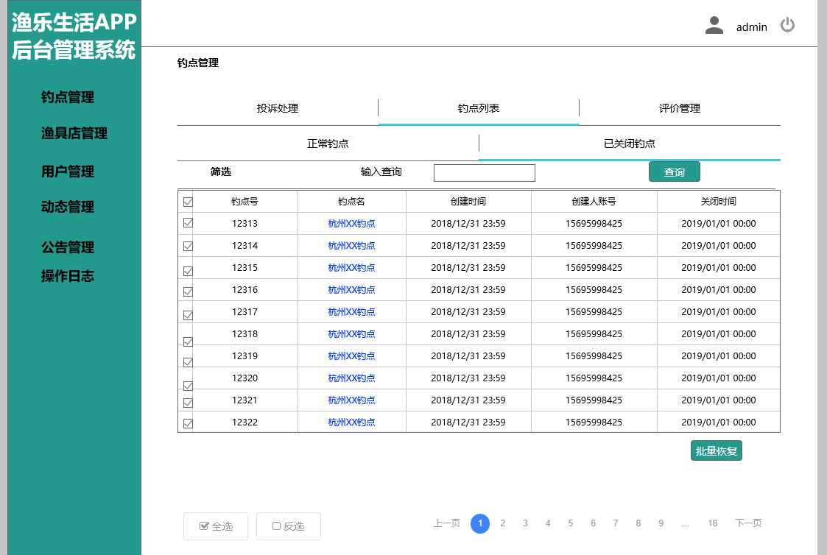

### 钓点列表_已关闭钓点详情WEBUI009

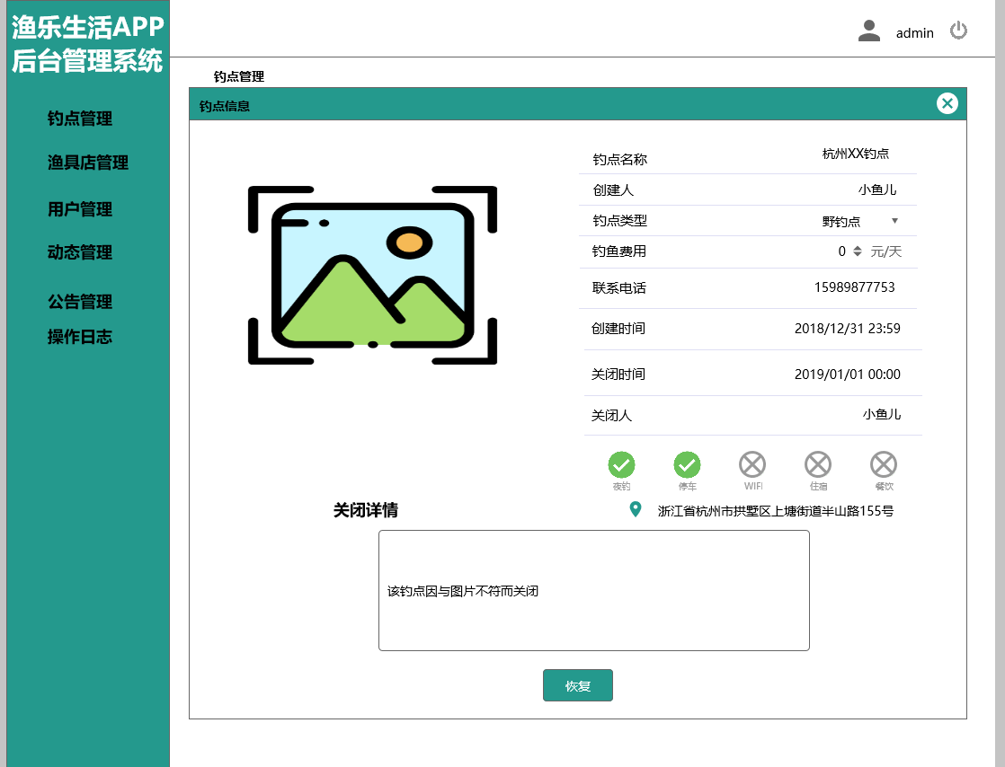

## 评价管理_已删除WEBUI010

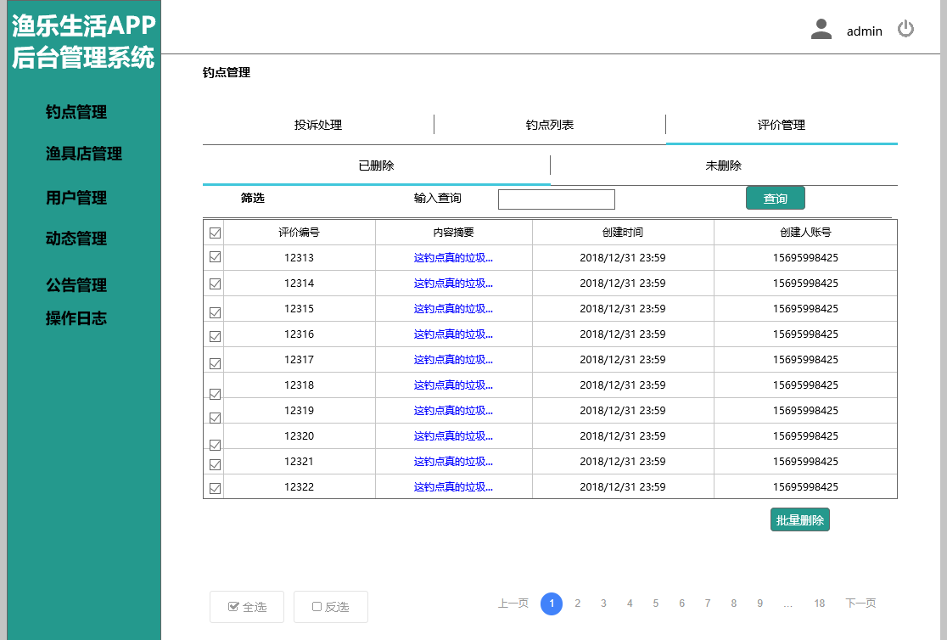

## 评价管理_已删除详情WEBUI011

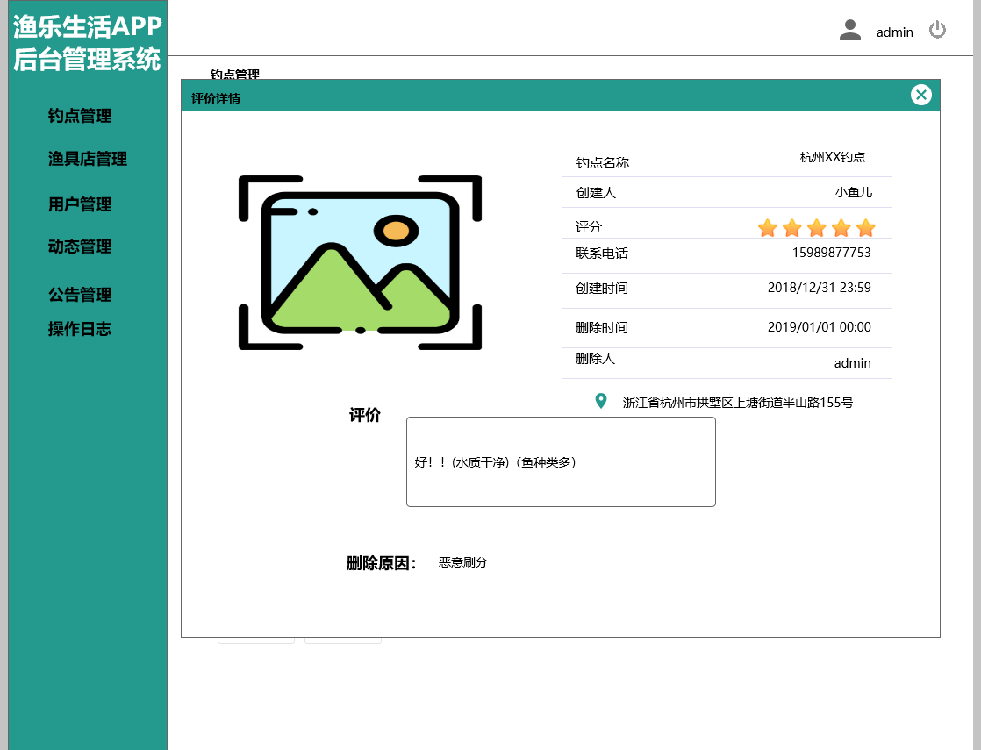

## 评价管理_未删除WEBUI012

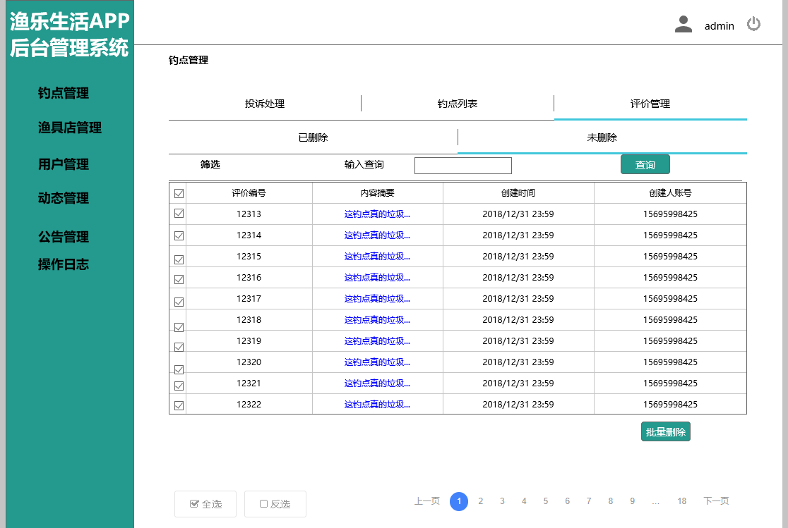

### 评价管理_未删除详情WEBUI013

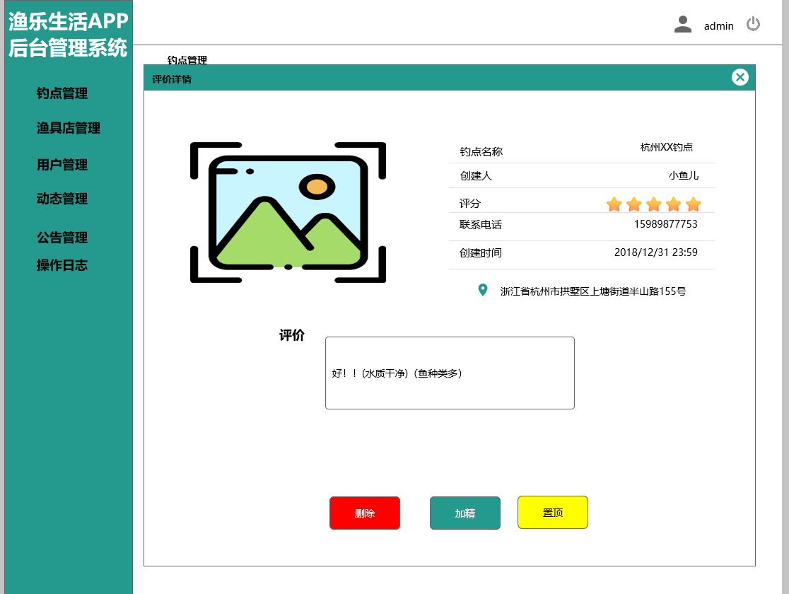

# 渔具点管理

## 投诉处理_待处理WEBUI014

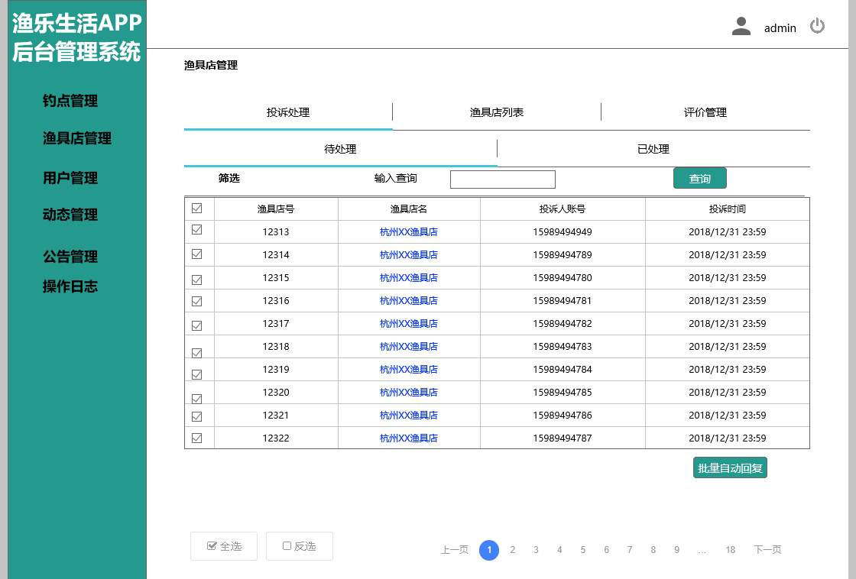

### 投诉处理_待处理详情WEBUI015

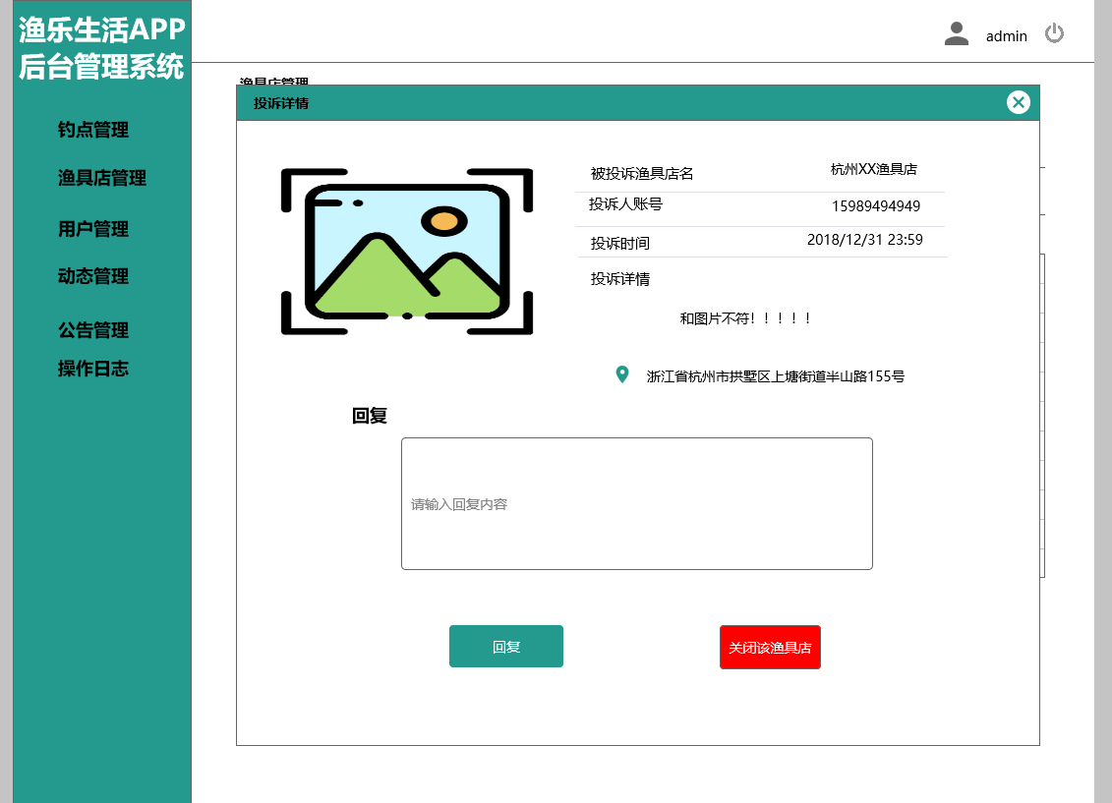

## 投诉处理_已处理WEBUI016

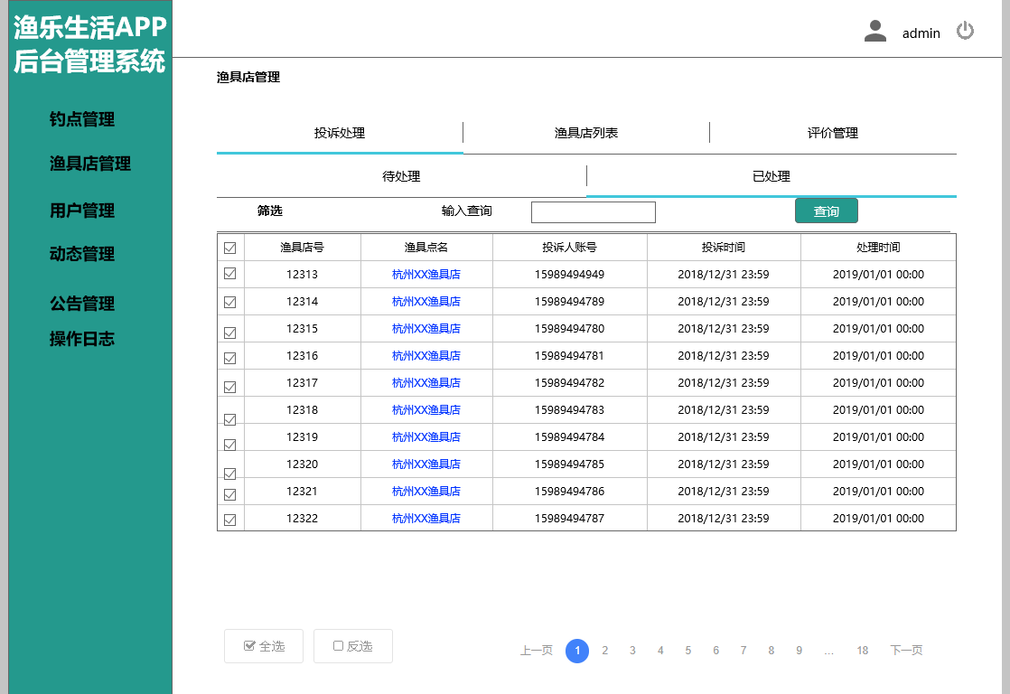

### 投诉处理_已处理详情WEBUI017

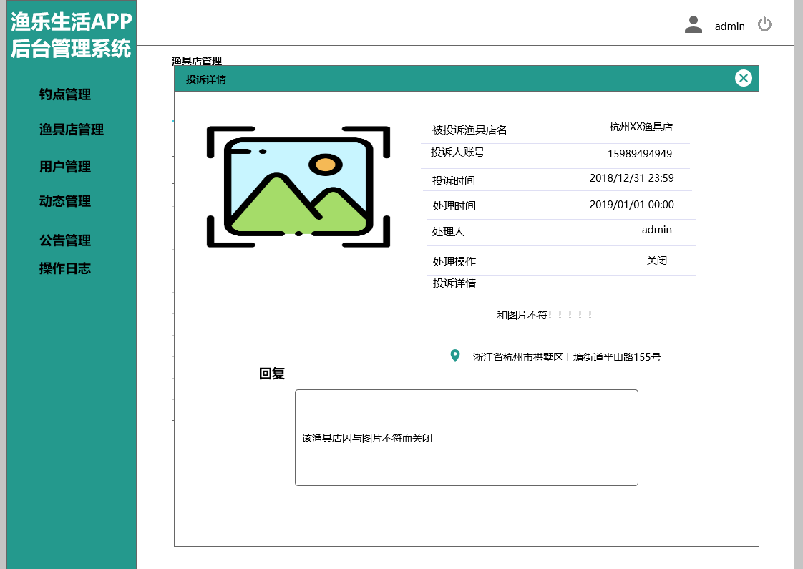

## 渔具店列表_正常渔具店WEBUI018

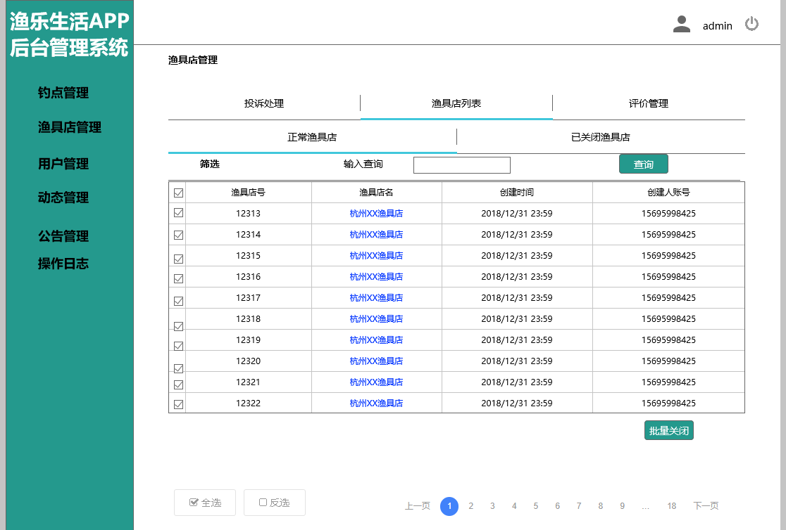

### 渔具店列表_正常渔具店详情WEBUI019

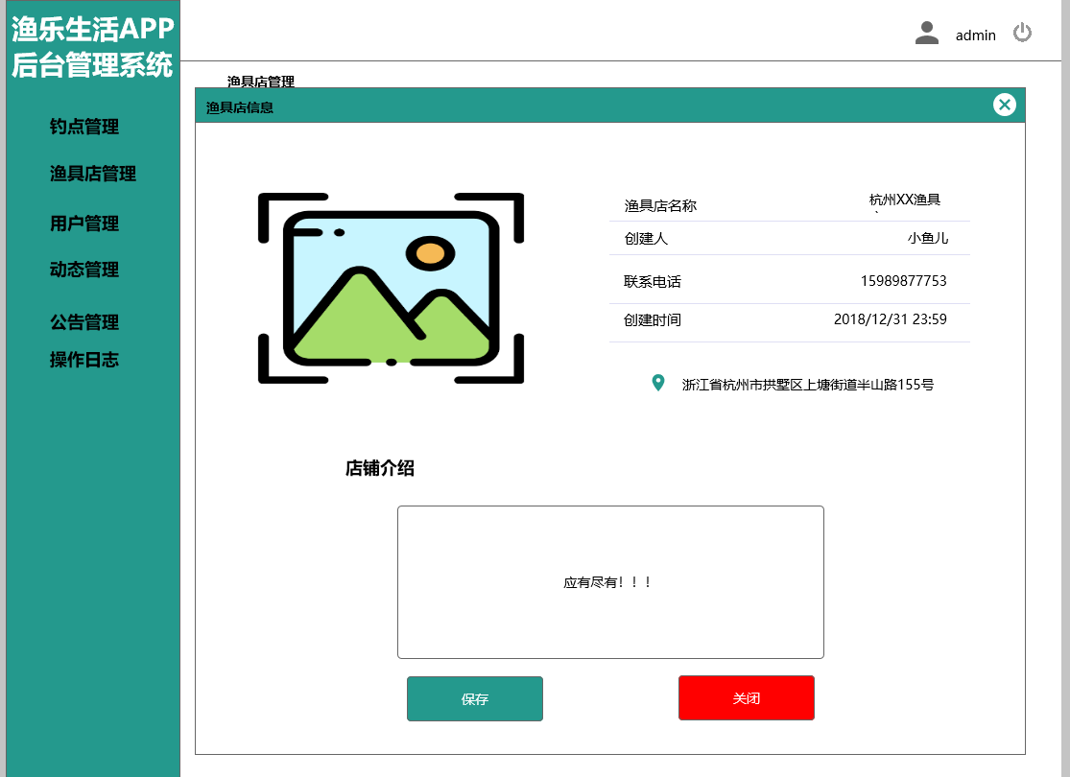

## 渔具店列表_已关闭渔具店WEBUI020

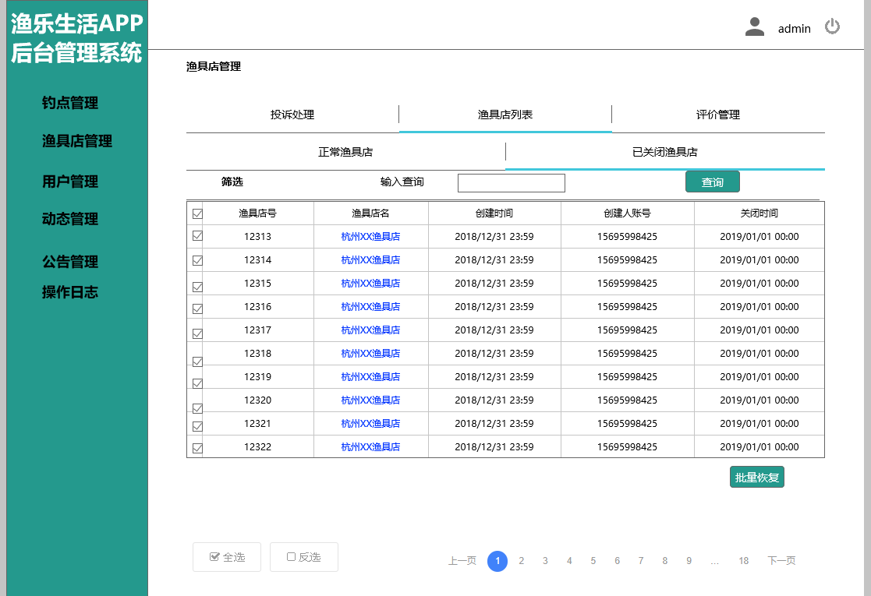

### 渔具店列表_已关闭渔具店详情WEBUI021

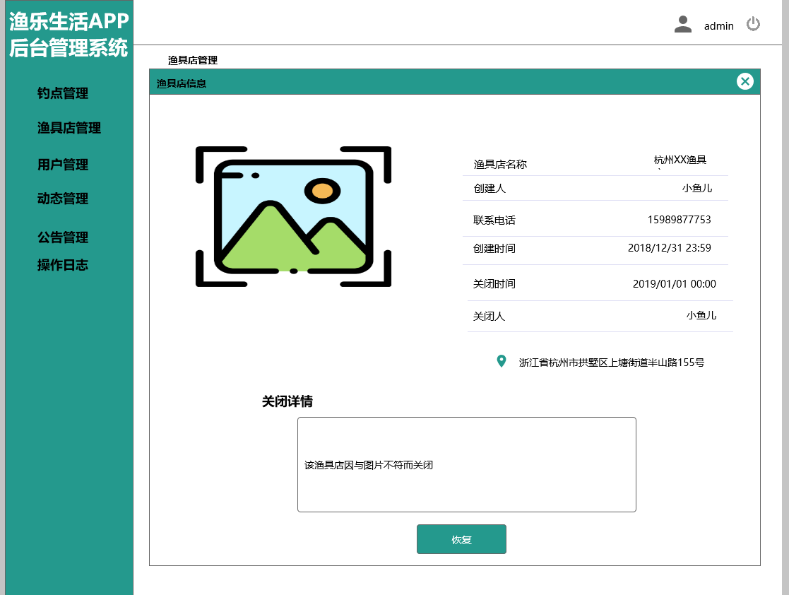

## 评价管理_已删除WEBUI022

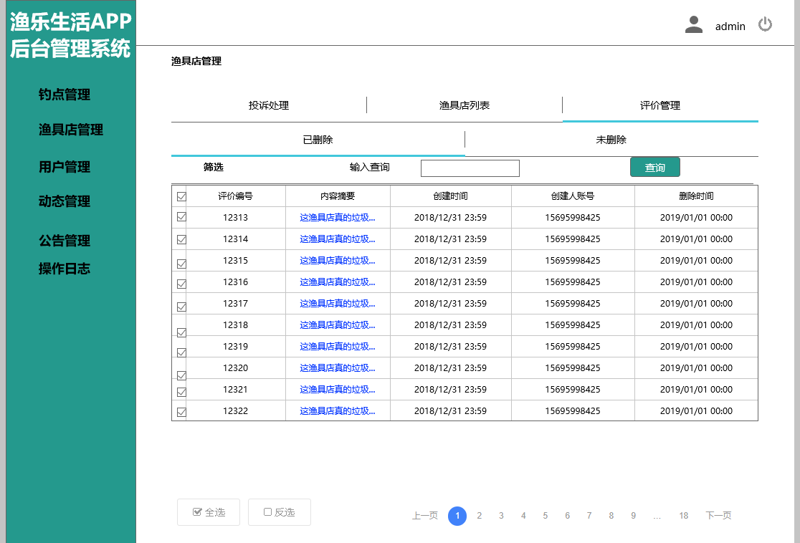

### 评价管理_已删除详情WEBUI023

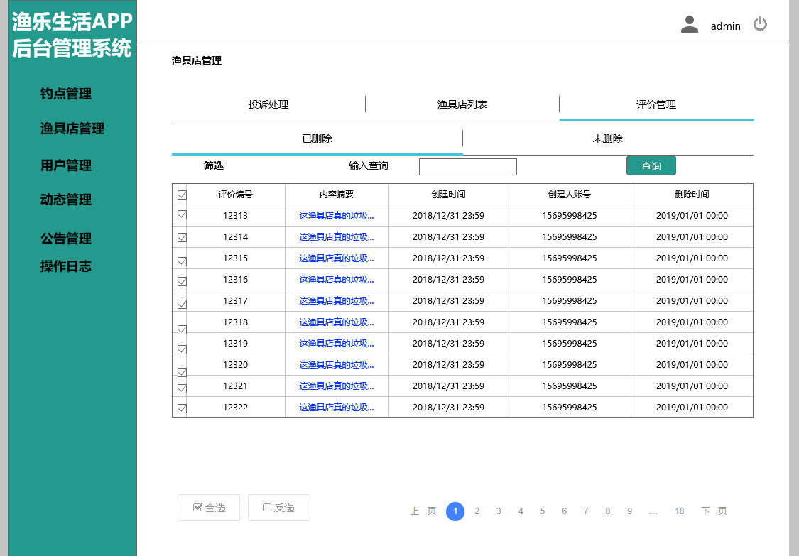

## 评价管理_未删除WEBUI024

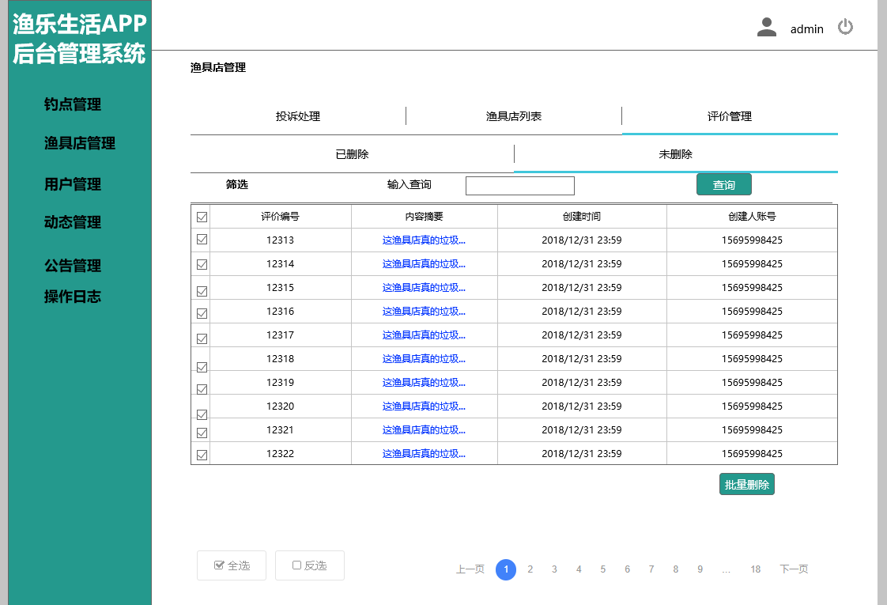

### 评价管理_未删除详情WEBUI025

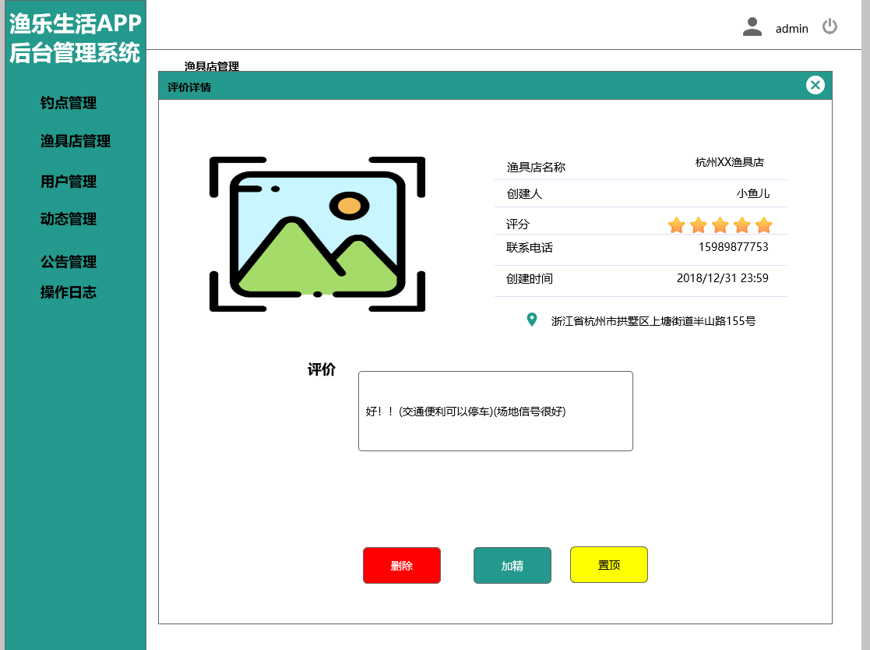

# 用户管理

## 正常用户WEBUI026

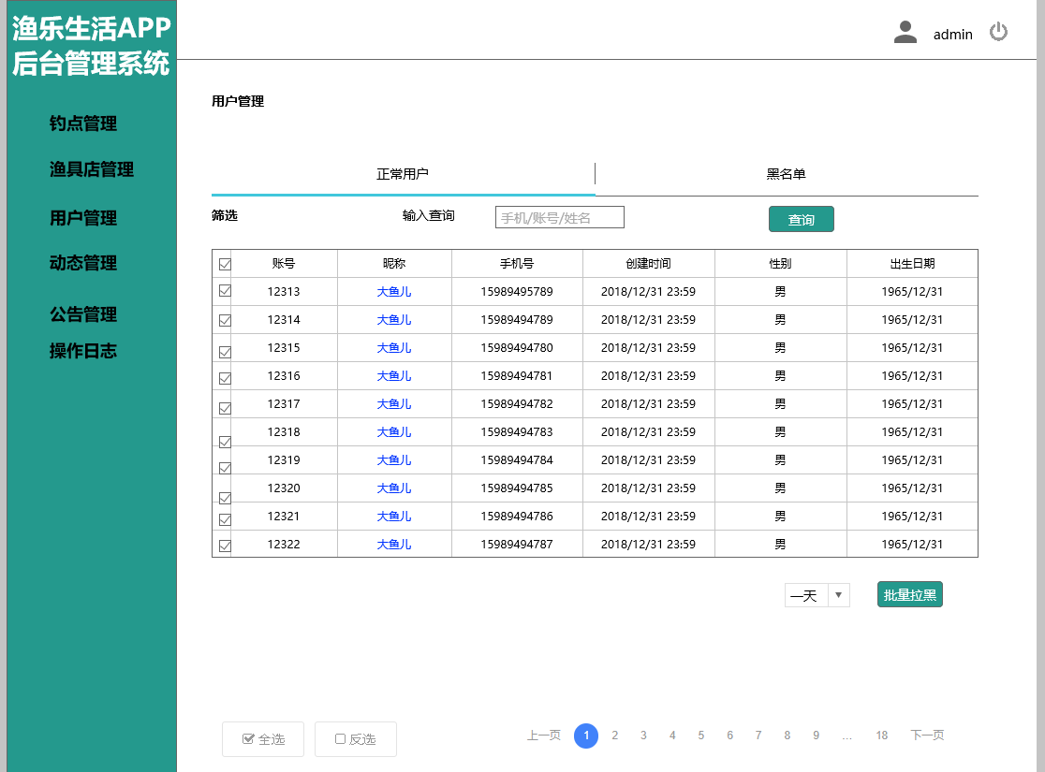

### 正常用户详情WEBUI027

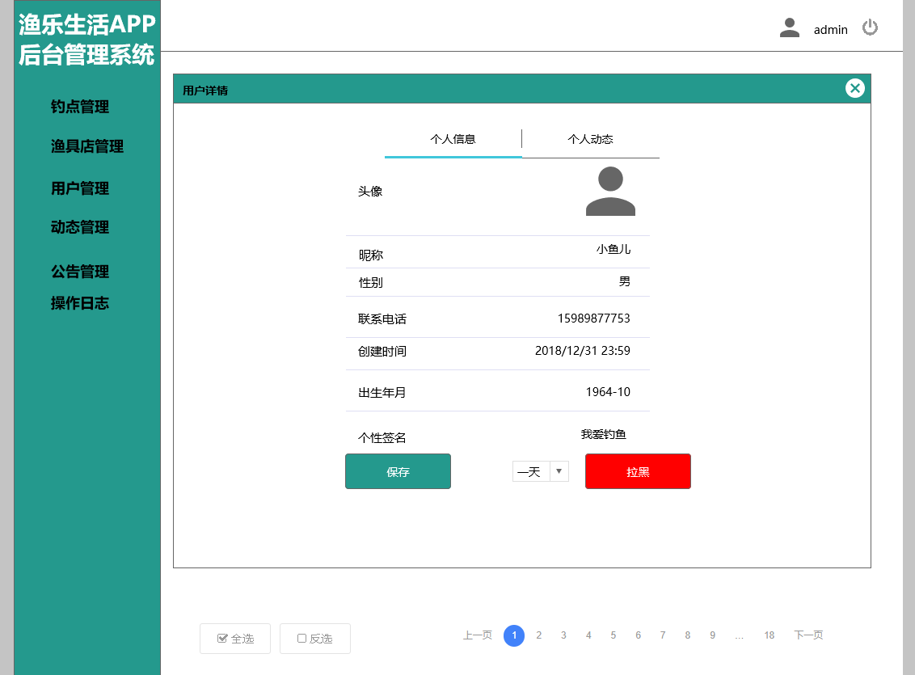

## 黑名单WEBUI028

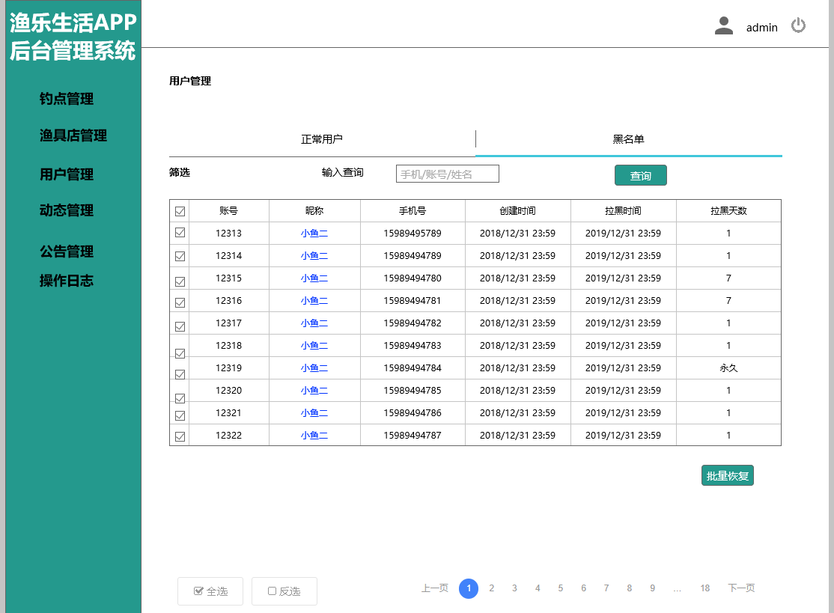

### 黑名单详情WEBUI029

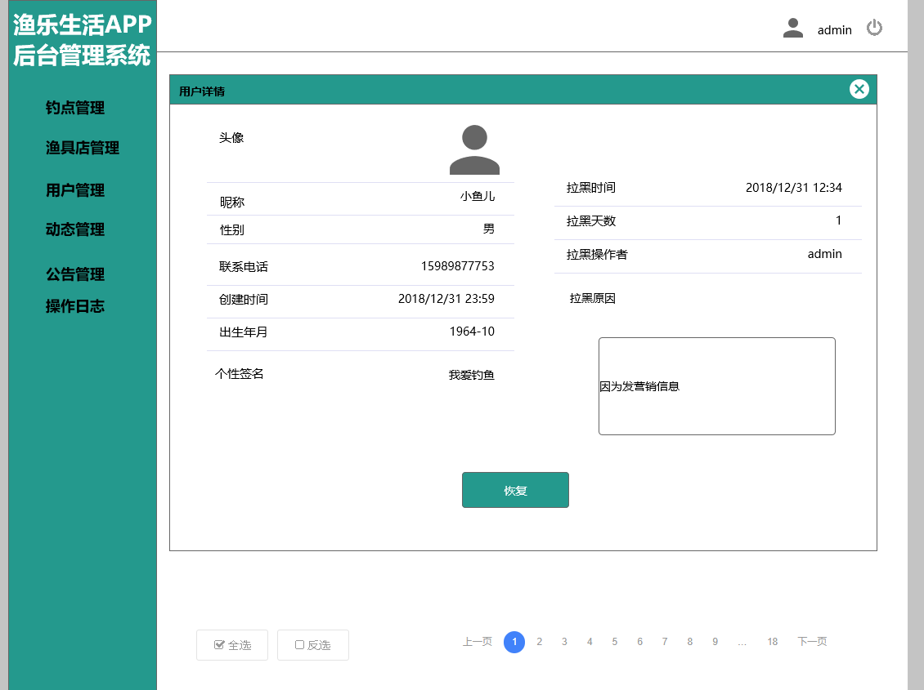

# 动态管理

## 正常动态WEBUI030

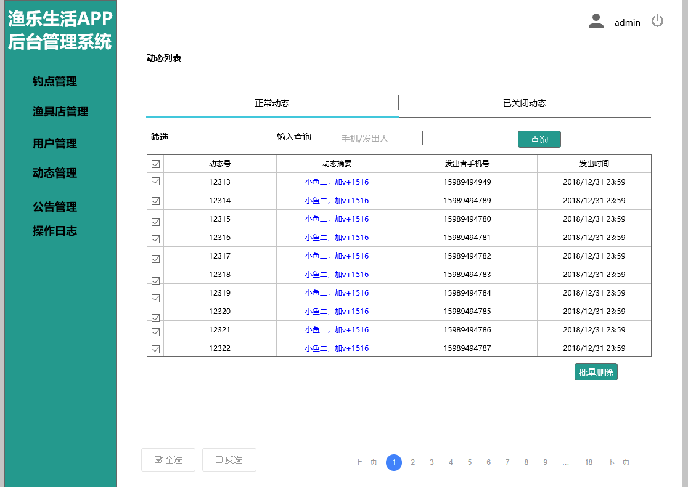

### 正常动态详情WEBUI031

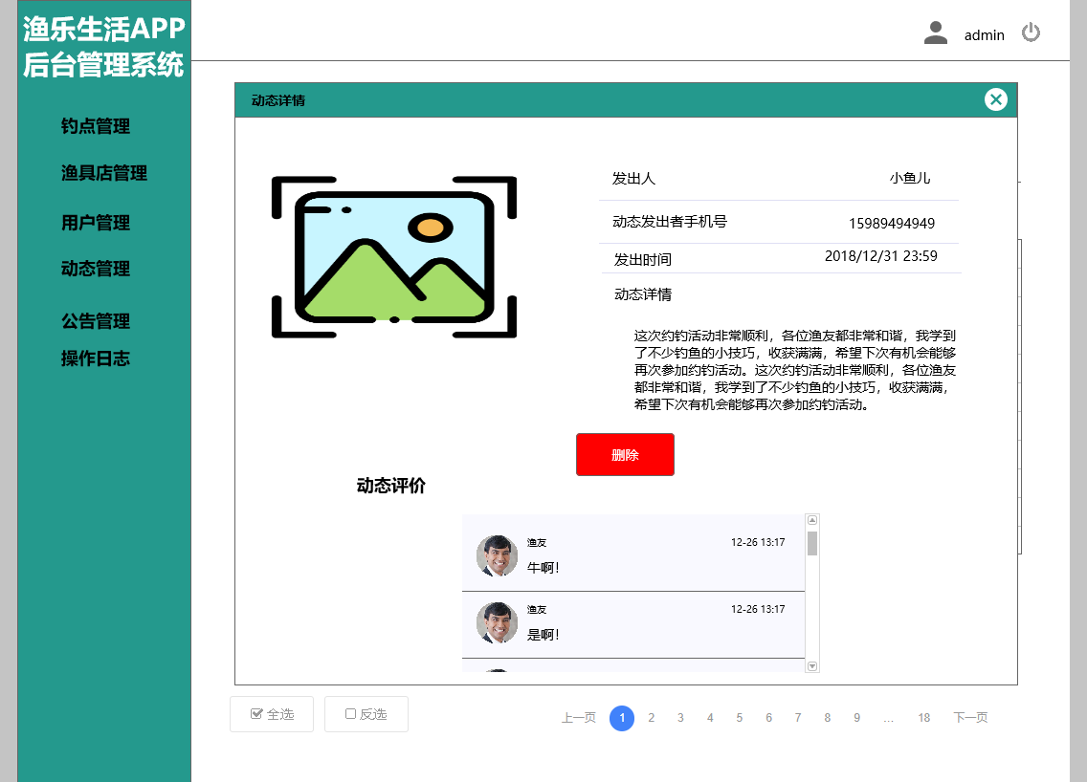

## 已关闭动态WEBUI032

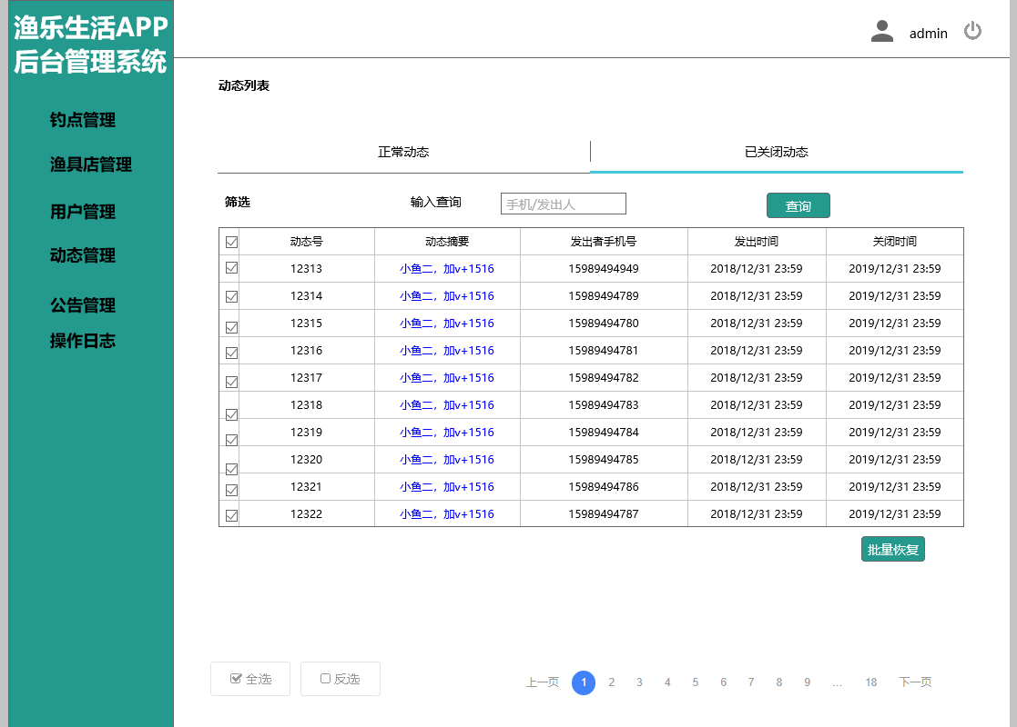

## 已关闭动态详情WEBUI033

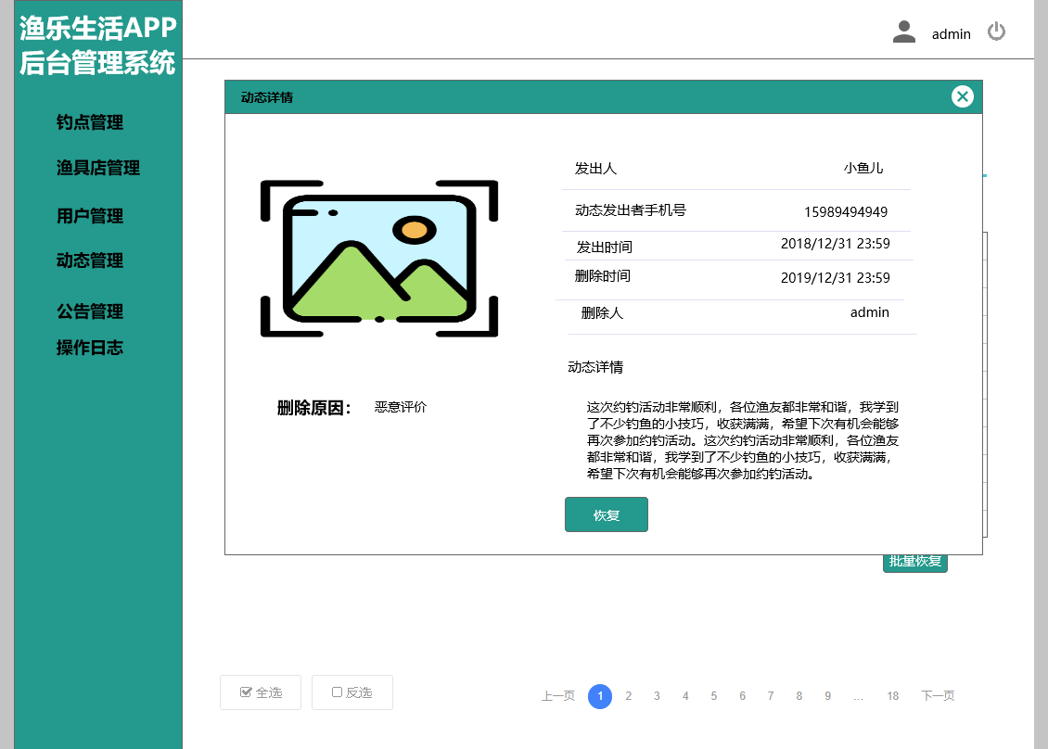

# 公告管理

## 公告列表WEBUI034

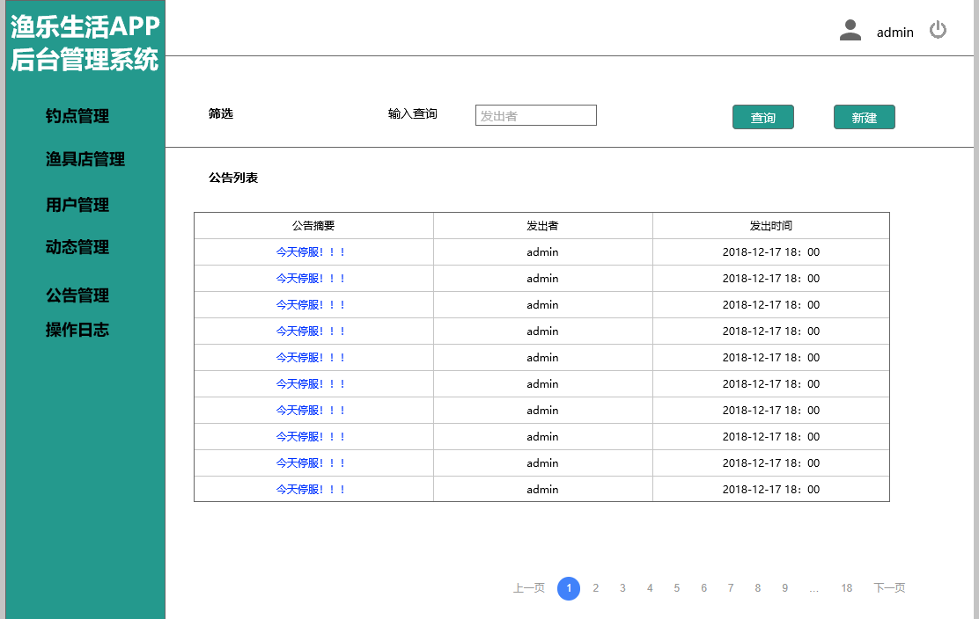

### 公告列表详情WEBUI035

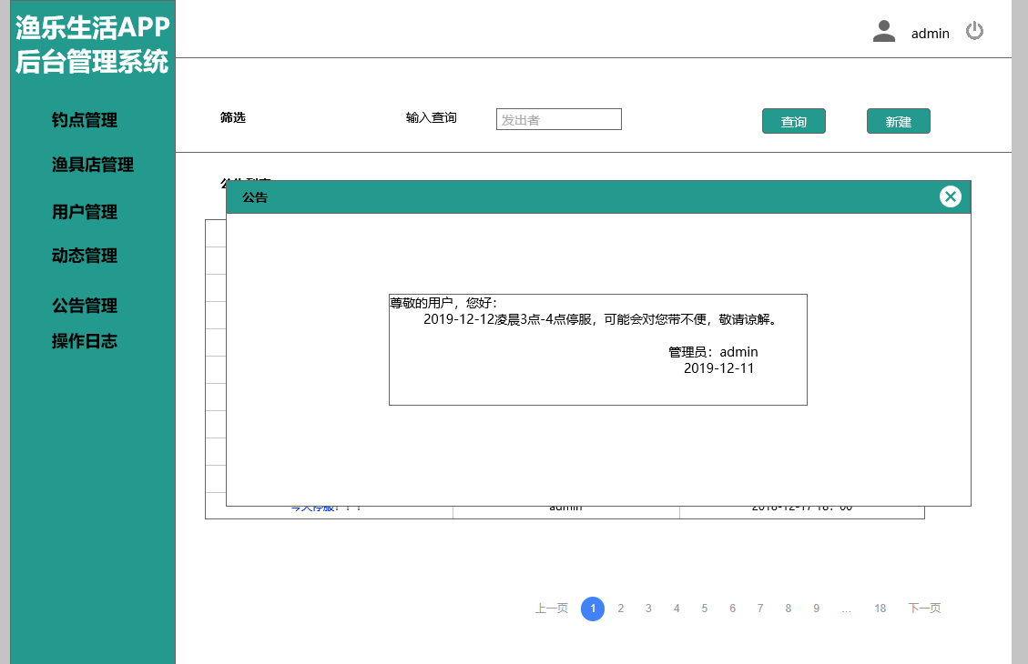

## 新建公告WEBUI036

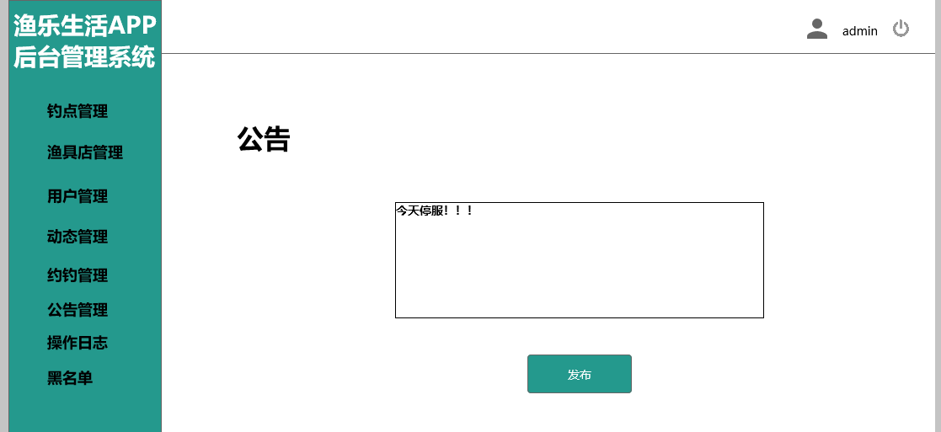

# 操作日志WEBUI037

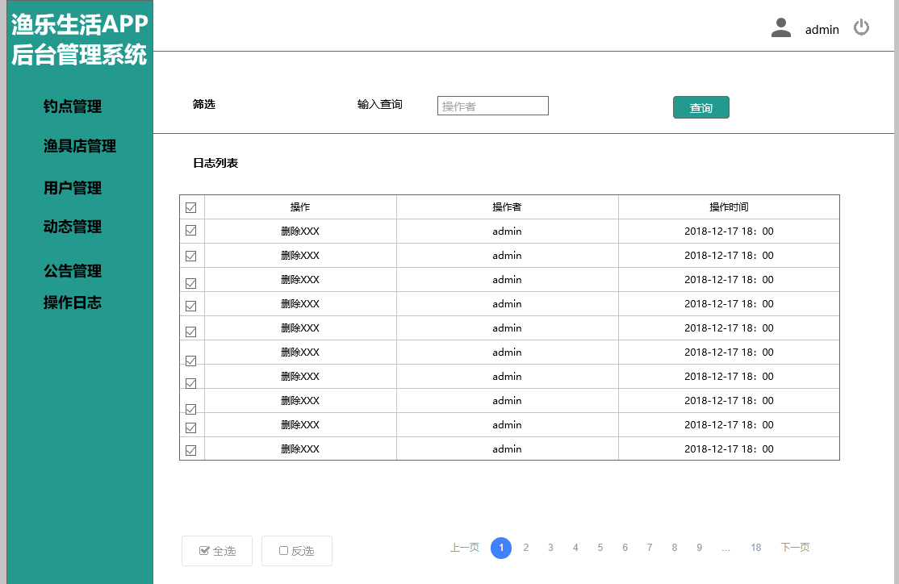

# 管理员密码修改WEBUI038

